 | 基隆市八堵國民小學辦理各項活動成果照片
 | 名稱 | 推動「教師讀書會」 | 日期 | 97年9月至今
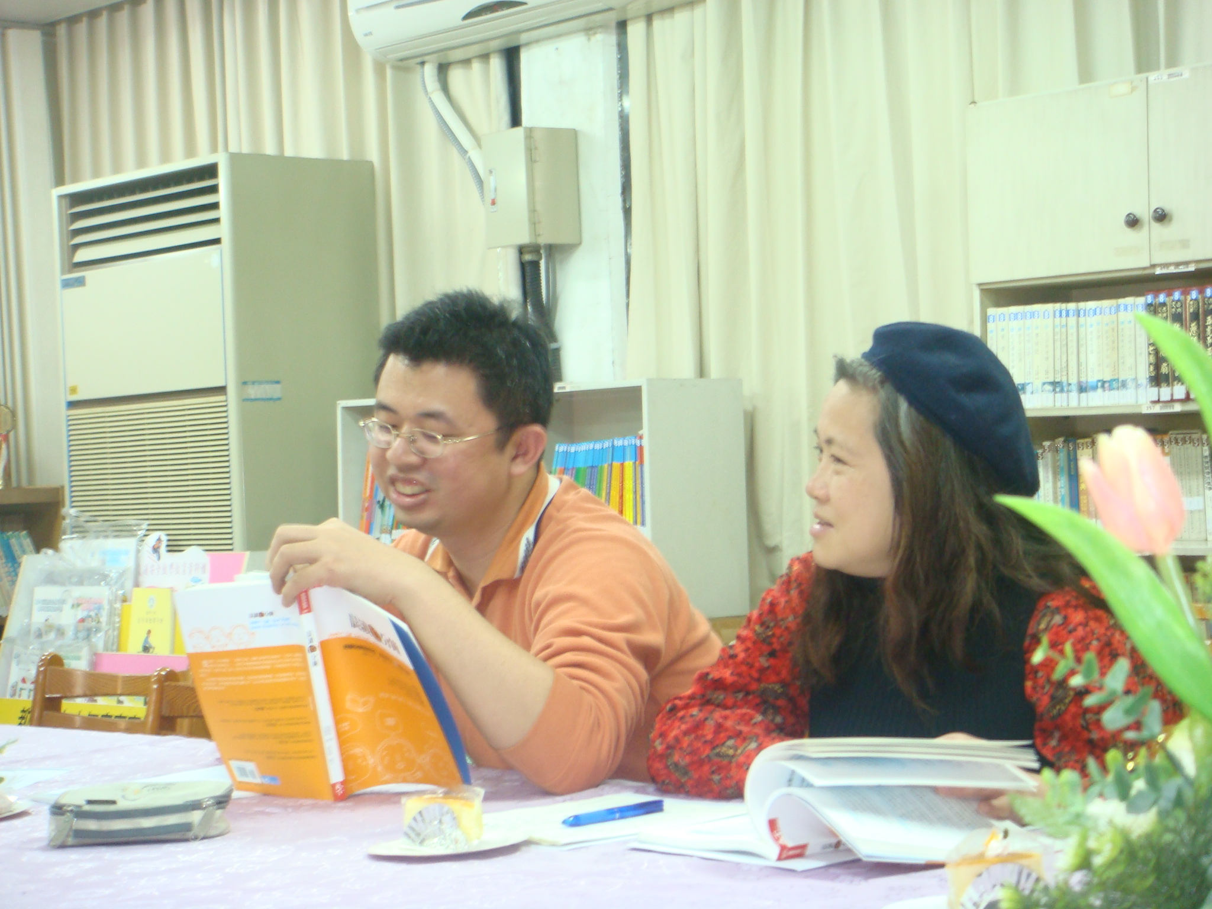
◎內容概述：老師們熱烈的分享《晨讀10分鐘》的閱讀心得！
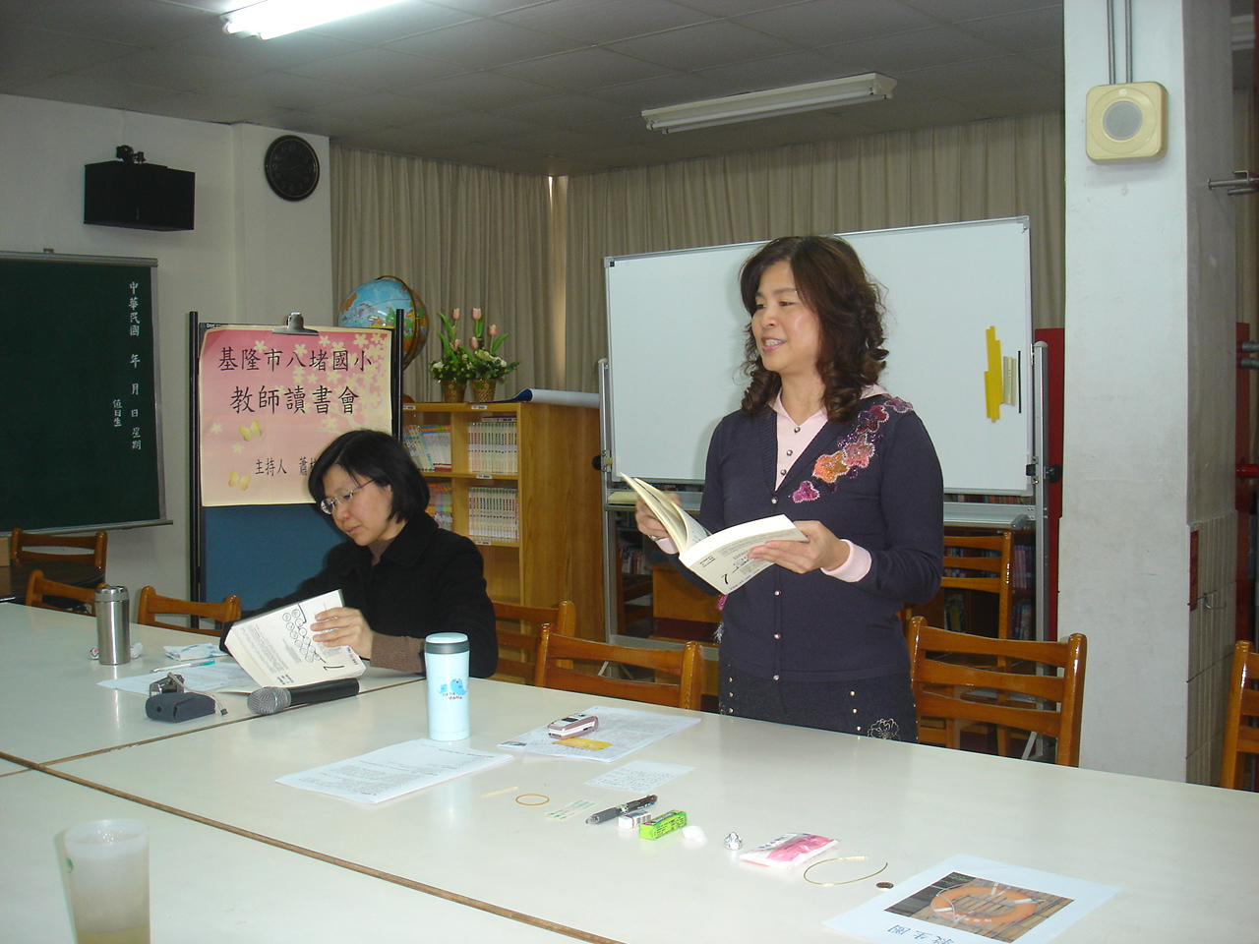

◎內容概述：讀完《老師的十二項見面禮》，你最想送哪樣禮物給孩子呢？
Keelung Municipal Badu Elementary School

